Пензенский государственный университет
Кафедра «Вычислительная техника»

ОТЧЕТ
по лабораторной работе №6
по курсу «Программирование на Java»
на тему: «Сетевое взаимодейсвтие Java»

Выполнили студенты группы 23ВВП1 бригады 4:
Полиневский В.В.
Кизым И.А.
Проверили:
Юрова О. В.
Карамышева Н. С.

2026
Цель работы: научиться создавать клиент-серверные приложения с использованием стандартых классов Java.
Задачи: Модифицировать приложение из предыдущей лабораторной работы, реализовав клиент-серверную архитектуру, обеспечивающую распределенное вычисление определенного интеграла на нескольких вычислительных узлах (клиентах), при этом каждый узел использует несколько нитей, как в предыдущей работе. Сервер не занимается вычислениями, а лишь реализует взаимодействие с пользователем и агрегацию результатов вычислений от клиентов. Нечетные варианты используют протокол UDP, а четные TCP.

Практическая часть:
Листинг:
Листинг содержит только код модулей, в полной мере описывающих клиент-серверную архитектуру приложения. Полная релизация кода приложения содержится на github по ссылкам:
Клиент: https://github.com/sad-cat-cmd/basic_java_traing/tree/lab_6/client/JavaApplication1/src
Сервер:
https://github.com/sad-cat-cmd/basic_java_traing/tree/lab_6/server/JavaApplication1/src
Листинг класса NetworkControlerCl, реализующего функционал подключения к серверу, цикл обработки, а также разрыва соединения:
/*
* Click nbfs://nbhost/SystemFileSystem/Templates/Licenses/license-default.txt to change this license
* Click nbfs://nbhost/SystemFileSystem/Templates/Classes/Class.java to edit this template
*/
import java.io.*;
import java.net.*;
import javax.swing.table.DefaultTableModel;
/**
*
* @author admin_
*/
public class NetworkControlerCl implements AutoCloseable{
private ControlerTableData controlerTableData;
private PrintWriter out;
private BufferedReader in;
private InetAddress addr;
private Socket socket;
private int port = 8080;
private double inputMathingValue[];
private final Object lockObjectNetworkControler = new Object();
private final Object lockCalculating = new Object();
private String debugLine;

private void getInputMathingValue(String strInLine) {
String parts [] = strInLine.split("\\\\");
for (int i = 0; i < parts.length; i++) {
inputMathingValue[i] = Double.parseDouble(parts[i]);
}
}
private String getOutStr(double value){
return String.valueOf(value);
}
public int connection () {
try {
addr = InetAddress.getByName(null);
}
catch (UnknownHostException excUHE) {
System.out.println("Произошла ошибка, при попытке подключиться к серверу: \n" +
"Дополнительные сведения: InetAddress.getByName(null) \n\t" +
excUHE.getMessage());
return 1;
}
catch (SecurityException excSE) {
System.out.println("Произошла ошибка, при попытке подключиться к серверу: \n" +
"Дополнительные сведения: InetAddress.getByName(null) \n\t" +
excSE.getMessage());
return 1;
}

try {
socket = new Socket (addr, port);
socket.setSoTimeout(500);
}
catch (IOException excIOX) {
System.out.println("Произошла ошибка, при попытке подключиться к серверу: \n" +
"Дополнительные сведения: Socket (addr, port) \n\t" +
excIOX.getMessage());
return 2;
}

try {
out = new PrintWriter(socket.getOutputStream());
}
catch (IOException excIO){
System.out.println("В момент иницилизации out, произошла критическая ошибка");
}
try {
in = new BufferedReader(new InputStreamReader(socket.getInputStream()));
}
catch (IOException excIO){
System.out.println("В момент иницилизации in, произошла критическая ошибка ");
}
System.out.println("Сервер запущен");
return 0;
}
public int operation () {
System.out.println("Запущен цикл взаимодействия с сервером");
String strInLine = "";
String strOutLine = "";

while (true) {
if (Thread.currentThread().isInterrupted()) {
System.out.println("Поток прерван");
break;
}
try {
strInLine= in.readLine();
System.out.println("Принято check");
}
catch (SocketTimeoutException excST) {
if (Thread.currentThread().isInterrupted()) {
break;
}
continue;
}
catch (InterruptedIOException excIIO) {
System.out.println("Операция прервана");
break;
}
catch (IOException excIO) {
System.out.println("Сервер закрыл сокет (аварийно)");
break;
}
if (strInLine == null) {
System.out.println("Сервер закрыл сокет (нормально)");
break;
}
if (strInLine.equals("check")) {
strOutLine = "ready";
synchronized (lockCalculating) {
out.println(strOutLine);
out.flush();
System.out.println("Отправлено " + strOutLine);
try {
strInLine = in.readLine();
}
catch (IOException excIO) {
System.out.println("Сервер закрыл сокет после проверки(авариайно)");
break;
}
if (strInLine == null){
System.out.println("Сервер закрыл сокет после проверки(нормально)");
}
if (strInLine.equals("stopJoin")) {
System.out.println("Сервер прервал ожидание данных");
continue;
}
getInputMathingValue(strInLine);
CalculatingWorker newCalculatingWorker = new CalculatingWorker(inputMathingValue[0],
inputMathingValue[1],
inputMathingValue[2]);
double partIntegral = newCalculatingWorker.operation();
strOutLine = getOutStr(partIntegral);
out.println(strOutLine);
out.flush();
controlerTableData.push_back_input_data(inputMathingValue[0],
inputMathingValue[1],
inputMathingValue[2],
partIntegral);
controlerTableData.show_last_integral();
}
}
}
System.out.println("Цикл взаимодействия с сервером (завершено)");
return 0;
}
public int disconnection () {
synchronized (lockCalculating) {
try {
if (in != null) {
in.close();
}
if (out != null) {
out.close();
}
in = null;
out = null;
socket = null;
}
catch (IOException excIO) {
System.out.println("При закрытие сокета произошла ошибка. Связанная с excIO");
}
}
return 0;
}
public NetworkControlerCl(DefaultTableModel tableModel) throws ClientException{
inputMathingValue = new double [3];
controlerTableData = new ControlerTableData(tableModel);
}
@Override
public void close(){
disconnection();
}
}
Листинг методов основного класса GUI приложения, реализующего функционал работы с методами класса NetworkConrolerCL:
public main_window() {
initComponents();
initObjNetrorkAndDataControler();
startingLockButton();

setDefaultCloseOperation(JFrame.DO_NOTHING_ON_CLOSE);
addWindowListener(new WindowAdapter() {
@Override
public void windowClosing(WindowEvent e) {
closeApplication();
dispose();
System.exit(0);
}
});
}
public void closeApplication() {
if (worker != null && !worker.isDone()) {
worker.cancel(true);
}
thisNetworkControler.close();
}
/**
* This method is called from within the constructor to initialize the form.
* WARNING: Do NOT modify this code. The content of this method is always
* regenerated by the Form Editor.
*/
@SuppressWarnings("unchecked")
// <editor-fold defaultstate="collapsed" desc="Generated Code">
private void initComponents() {

jPanel1 = new javax.swing.JPanel();
jLabel1 = new javax.swing.JLabel();
jButton10 = new javax.swing.JButton();
jButton2 = new javax.swing.JButton();
jPanel3 = new javax.swing.JPanel();
jScrollPane1 = new javax.swing.JScrollPane();
jTable1 = new javax.swing.JTable();

setDefaultCloseOperation(javax.swing.WindowConstants.EXIT_ON_CLOSE);
setBackground(new java.awt.Color(51, 0, 51));

jPanel1.setBackground(new java.awt.Color(255, 153, 255));
jPanel1.setBorder(javax.swing.BorderFactory.createBevelBorder(javax.swing.border.BevelBorder.RAISED));

jLabel1.setForeground(new java.awt.Color(0, 0, 0));
jLabel1.setText("ФУНКЦИЯ: tg(x)");

jButton10.setForeground(new java.awt.Color(102, 204, 0));
jButton10.setText("Подключиться");
jButton10.addActionListener(this::jButton10ActionPerformed);

jButton2.setForeground(new java.awt.Color(255, 0, 51));
jButton2.setText("Отключиться");
jButton2.addActionListener(this::jButton2ActionPerformed);

javax.swing.GroupLayout jPanel1Layout = new javax.swing.GroupLayout(jPanel1);
jPanel1.setLayout(jPanel1Layout);
jPanel1Layout.setHorizontalGroup(
jPanel1Layout.createParallelGroup(javax.swing.GroupLayout.Alignment.LEADING)
.addGroup(jPanel1Layout.createSequentialGroup()
.addContainerGap()
.addComponent(jLabel1, javax.swing.GroupLayout.PREFERRED_SIZE, 156, javax.swing.GroupLayout.PREFERRED_SIZE)
.addPreferredGap(javax.swing.LayoutStyle.ComponentPlacement.RELATED, javax.swing.GroupLayout.DEFAULT_SIZE, Short.MAX_VALUE)
.addGroup(jPanel1Layout.createParallelGroup(javax.swing.GroupLayout.Alignment.LEADING, false)
.addComponent(jButton2, javax.swing.GroupLayout.DEFAULT_SIZE, javax.swing.GroupLayout.DEFAULT_SIZE, Short.MAX_VALUE)
.addComponent(jButton10, javax.swing.GroupLayout.DEFAULT_SIZE, javax.swing.GroupLayout.DEFAULT_SIZE, Short.MAX_VALUE))
.addContainerGap())
);
jPanel1Layout.setVerticalGroup(
jPanel1Layout.createParallelGroup(javax.swing.GroupLayout.Alignment.LEADING)
.addGroup(jPanel1Layout.createSequentialGroup()
.addGap(0, 6, Short.MAX_VALUE)
.addGroup(jPanel1Layout.createParallelGroup(javax.swing.GroupLayout.Alignment.BASELINE)
.addComponent(jLabel1)
.addComponent(jButton10))
.addPreferredGap(javax.swing.LayoutStyle.ComponentPlacement.RELATED)
.addComponent(jButton2)
.addContainerGap())
);

jPanel3.setBackground(new java.awt.Color(255, 153, 255));

jTable1.setAutoCreateRowSorter(true);
jTable1.setBorder(javax.swing.BorderFactory.createLineBorder(new java.awt.Color(0, 0, 0)));
jTable1.setModel(new javax.swing.table.DefaultTableModel(
new Object [][] {
{null, null, null, null, null},
{null, null, null, null, null},
{null, null, null, null, null},
{null, null, null, null, null},
{null, null, null, null, null},
{null, null, null, null, null},
{null, null, null, null, null},
{null, null, null, null, null},
{null, null, null, null, null},
{null, null, null, null, null},
{null, null, null, null, null},
{null, null, null, null, null},
{null, null, null, null, null},
{null, null, null, null, null},
{null, null, null, null, null},
{null, null, null, null, null},
{null, null, null, null, null},
{null, null, null, null, null},
{null, null, null, null, null},
{null, null, null, null, null}
},
new String [] {
"N", "MAX X", "MIN Y", "ШАГ", "РЕЗУЛЬТАТ"
}
));
jTable1.setPreferredSize(new java.awt.Dimension(320, 447));
jScrollPane1.setViewportView(jTable1);
if (jTable1.getColumnModel().getColumnCount() > 0) {
jTable1.getColumnModel().getColumn(0).setPreferredWidth(5);
}

javax.swing.GroupLayout jPanel3Layout = new javax.swing.GroupLayout(jPanel3);
jPanel3.setLayout(jPanel3Layout);
jPanel3Layout.setHorizontalGroup(
jPanel3Layout.createParallelGroup(javax.swing.GroupLayout.Alignment.LEADING)
.addGroup(jPanel3Layout.createSequentialGroup()
.addGap(61, 61, 61)
.addComponent(jScrollPane1, javax.swing.GroupLayout.PREFERRED_SIZE, 552, javax.swing.GroupLayout.PREFERRED_SIZE)
.addContainerGap(71, Short.MAX_VALUE))
);
jPanel3Layout.setVerticalGroup(
jPanel3Layout.createParallelGroup(javax.swing.GroupLayout.Alignment.LEADING)
.addGroup(jPanel3Layout.createSequentialGroup()
.addContainerGap()
.addComponent(jScrollPane1, javax.swing.GroupLayout.PREFERRED_SIZE, 475, javax.swing.GroupLayout.PREFERRED_SIZE)
.addContainerGap(104, Short.MAX_VALUE))
);

javax.swing.GroupLayout layout = new javax.swing.GroupLayout(getContentPane());
getContentPane().setLayout(layout);
layout.setHorizontalGroup(
layout.createParallelGroup(javax.swing.GroupLayout.Alignment.LEADING)
.addComponent(jPanel1, javax.swing.GroupLayout.DEFAULT_SIZE, javax.swing.GroupLayout.DEFAULT_SIZE, Short.MAX_VALUE)
.addGroup(layout.createSequentialGroup()
.addComponent(jPanel3, javax.swing.GroupLayout.DEFAULT_SIZE, javax.swing.GroupLayout.DEFAULT_SIZE, Short.MAX_VALUE)
.addContainerGap())
);
layout.setVerticalGroup(
layout.createParallelGroup(javax.swing.GroupLayout.Alignment.LEADING)
.addGroup(layout.createSequentialGroup()
.addComponent(jPanel1, javax.swing.GroupLayout.DEFAULT_SIZE, javax.swing.GroupLayout.DEFAULT_SIZE, Short.MAX_VALUE)
.addPreferredGap(javax.swing.LayoutStyle.ComponentPlacement.UNRELATED)
.addComponent(jPanel3, javax.swing.GroupLayout.PREFERRED_SIZE, javax.swing.GroupLayout.DEFAULT_SIZE, javax.swing.GroupLayout.PREFERRED_SIZE)
.addContainerGap())
);

pack();
}// </editor-fold>

//Обработка клика на кнопку подключиться
private void jButton10ActionPerformed(java.awt.event.ActionEvent evt) {
jButton10.setEnabled(false);
int resultConnection = thisNetworkControler.connection();
if (resultConnection != 0) {
JOptionPane.showConfirmDialog(this, "Не удалось подключиться к серверу");
jButton10.setEnabled(true);
}
else {
jButton2.setEnabled(true);
worker = new SwingWorker <Void, Void>() {
@Override
protected Void doInBackground() throws Exception {
thisNetworkControler.operation();
return null;
}
protected void done() {}
};
worker.execute();
}
}
private void jButton2ActionPerformed(java.awt.event.ActionEvent evt) {
if (worker != null && !worker.isDone()) {
worker.cancel(true);
}
thisNetworkControler.disconnection();
jButton2.setEnabled(false);
jButton10.setEnabled(true);
}
Листинг класса NetworkControlerServ, реализующего функционал запуска сервера, а также взаимодействия с клиентами:
/*
* Click nbfs://nbhost/SystemFileSystem/Templates/Licenses/license-default.txt to change this license
* Click nbfs://nbhost/SystemFileSystem/Templates/Classes/Class.java to edit this template
*/
import java.io.*;
import java.net.*;
import java.util.LinkedList;
/**
*
* @author admin_
*/
public class NetworkControlerServ implements AutoCloseable{
private boolean flagServerWork = false;
private int countClient = 0;
private int port = 8080;
private ServerSocket serverSocket;
private LinkedList <OneClientController> listClients;
private AcceptClientThread acceptThread;

private final Object clientsLock = new Object();

public void printInfoStatusStopingJoinDataClients(int idClient, String StrStatus) {
System.out.println("Клиент " + idClient + "\n" +
StrStatus);
}
private void printInfoStatusWorkClientThread (int idClient, double partIntegral, String strStatusWork) {
System.out.println("Клиент " + idClient + "\n"+
strStatusWork + "\n" +
"Интеграл: " + partIntegral);
}
private void printInfoStatusClient(int idClient, boolean status, String info) {
System.out.println("\tКлиент " + idClient + "\n\t\t" +
status + "\n\t\t" +
info);
}
private int removeClient (int idRemovedClient) {
int resultClosing = 0;
for (int i = 0; i < listClients.size(); i++) {
if (idRemovedClient == listClients.get(i).idClient){
resultClosing = listClients.get(i).close();
listClients.remove(i);
}
}
return resultClosing;
}

public int pingAllClients () {
boolean flagErrorThread = false;
System.out.println("Запуск проверки доступности всех клиентов...");
TimeInterval timeIntervalPingAllClients = new TimeInterval();
LinkedList <ClientPingThread> listClientThreadForPing = new LinkedList <ClientPingThread>();
LinkedList <Integer> listIdClientForRemove = new LinkedList <Integer>();
int countReadyClient = 0;
int countStopingClient = 0;
for (int i = 0; i < listClients.size(); i++) {
ClientPingThread newClientThreadForPing = new ClientPingThread(listClients.get(i).out,
listClients.get(i).in,
listClients.get(i).idClient);
listClientThreadForPing.add(newClientThreadForPing);
listClientThreadForPing.getLast().start();
}
System.out.println("Статусы клиентов:");
for (int i = 0; i < listClients.size(); i++) {
try {
listClientThreadForPing.get(i).join();
}
catch (InterruptedException excI) {
System.out.println("Проверка доступности клиентов была преравана авариайно \n\tОшибка. Какой-то из потоков был прерван.\n\t" +
"Время выполнения: " + timeIntervalPingAllClients.getTimeIntervalMs() + " ms");
flagErrorThread = true;
}
if (listClientThreadForPing.get(i).getStatus() == true) {
countReadyClient++;
}
else {
countStopingClient++;
listIdClientForRemove.add(listClientThreadForPing.get(i).getIdClient());
}
printInfoStatusClient(listClientThreadForPing.get(i).getIdClient(),
listClientThreadForPing.get(i).getStatus(),
listClientThreadForPing.get(i).getInfo());
}
for (int i = 0; i < listIdClientForRemove.size(); i++) {
int idForRemove = listIdClientForRemove.get(i);
int resultRemove = removeClient(idForRemove);
if (resultRemove == 1) {
System.out.println("Для клиента " + idForRemove + "не получилось закрыть BufferedReader автоматически, процесс его очистки возложен на GC");
}
}
System.out.println("Проверка доступности клиентов была осуществлена коректно.\n\t" +
"Количество доступных клиентов: " + countReadyClient + "\n\t" +
"Киличество удаленных клиентов: " + countStopingClient + "\n\t" +
"Время выполнения: " + timeIntervalPingAllClients.getTimeIntervalMs() + " ms");
if (flagErrorThread == true) {
return -1;
}
return countReadyClient;
}
public double calculatingIntegral(double maxX, double minX, double step) {
double partIntegral = 0.0;
boolean flagErrorOperation = false;
double integral = 0.0;
LinkedList <ClientCalculatingThread> listClientCalculatingThread = new LinkedList <ClientCalculatingThread> ();
double arrMinX [] = new double [countClient];
double arrMaxX [] = new double [countClient];
double difCalculating = (maxX - minX) / countClient;
double localMinX = minX;
double localMaxX = minX;

for (int i = 0; i < countClient; i++) {
localMaxX += difCalculating;
arrMinX[i] = localMinX;
arrMaxX[i] = localMaxX;
localMinX = localMaxX;
}
for (int i = 0; i < listClients.size(); i++) {
ClientCalculatingThread newClientCalculatingThread = new ClientCalculatingThread(arrMinX[i], arrMaxX[i], step,
listClients.get(i).out,listClients.get(i).in);
listClientCalculatingThread.add(newClientCalculatingThread);
listClientCalculatingThread.getLast().start();
}
for (int i = 0; i < listClients.size(); i++) {
try {
listClientCalculatingThread.get(i).join();
}
catch (InterruptedException excI) {
flagErrorOperation = true;
continue;
}
partIntegral = listClientCalculatingThread.get(i).getIntegral();
integral += partIntegral;
printInfoStatusWorkClientThread(listClients.get(i).idClient, integral, listClientCalculatingThread.get(i).getStrStatusCalculating());
}
if (flagErrorOperation == true) {
return -1.1;
}
return integral;
}
public int stopingJoinDataClients(){
boolean flagErrorThread = false;
LinkedList <ClientStopJoinDataThread> listClientStopJoinDataThread = new LinkedList <ClientStopJoinDataThread>();
for (int i = 0; i < listClients.size(); i++) {
ClientStopJoinDataThread newClientStopJoinDataThread = new ClientStopJoinDataThread(listClients.get(i).out, listClients.get(i).in);
listClientStopJoinDataThread.add(newClientStopJoinDataThread);
listClientStopJoinDataThread.getLast().start();
}
for (int i = 0; i < listClientStopJoinDataThread.size(); i++) {
try {
listClientStopJoinDataThread.get(i).join();
}
catch(InterruptedException excI){
flagErrorThread = true;
continue;
}
printInfoStatusStopingJoinDataClients(listClients.get(i).idClient,
listClientStopJoinDataThread.get(i).getStrAddedInfoStatusStoping());
}
if (flagErrorThread == true) {
return 1;
}
return 0;
}
public double getIntegral(double maxX, double minX, double step) throws ServerException {
System.out.println("Вычисления интеграла...");
TimeInterval timeIntervalCalculationIntegral = new TimeInterval();
double resultIntegral;
synchronized (clientsLock) {
countClient = pingAllClients();
if (countClient == 0) {
throw new ServerException("NetworkController.getIntegral()",
"Не получилось вычислить интеграл. Количество клиентов = 0");
}
if (countClient == -1) {
System.out.println("Отправка сообщений об окончании ожидания...");
int resultStoping = stopingJoinDataClients();
if (resultStoping == 1) {
throw new ServerException ("NetworkController.getIntegral()",
"КРИТИЧЕСКАЯ ОШИБКА ПРИ ОТПРАВКЕ ЗАПРОСОВ ПРЕКРАЩЕНИЯ ОЖИДАНИЯ ДАННЫХ.\nПерезапустите приложение");
}
System.out.println("Отправка сообщений об окончании ожидания ЗАВЕРШЕНО");
throw new ServerException("NetworkController.getIntegral()",
"КРИТИЧЕСКАЯ ОШИБКА ПРИ ПОПЫТКЕ ПРОВЕРИТЬ СТАТУС КЛИЕНТОВ.\n Перезапуститие приложение");
}
resultIntegral = calculatingIntegral(maxX, minX, step);
if (resultIntegral == -1.1) {
throw new ServerException("NetworkController.getIntegral()",
"КРИТИЧЕСКАЯ ОШИБКА ПРИ ПОДЧЕТЕ ИНТЕРВАЛА.\n Перезапуститие приложение");
}
System.out.println("Вычисления интеграла ЗАВЕРШЕНО\n\t" +
"Время: " + timeIntervalCalculationIntegral.getTimeIntervalMs() + " ms");
return resultIntegral;
}
}
public void startServer () throws ServerException {
if (flagServerWork) {
System.out.println("Сервер уже запущен");
return;
}
try {
serverSocket = new ServerSocket(port);
}
catch (IOException exc) {
throw new ServerException("NetworkControler.startServer()", exc.getMessage());
}
flagServerWork = true;
try {
acceptThread = new AcceptClientThread(serverSocket,
clientsLock,
listClients,
flagServerWork);
}
catch (ServerException excS) {
throw excS;
}
acceptThread.start();
}

public NetworkControlerServ() {
listClients = new LinkedList <OneClientController>();
}
@Override
public void close() {
if (flagServerWork == false) {
System.out.println("Сервер еще не запущен.");
return;
}
flagServerWork = false;
synchronized (clientsLock) {
for (int i = 0; i < listClients.size(); i++) {
listClients.get(i).close();
}
}
if (serverSocket != null) {
try {
serverSocket.close();
}
catch (IOException excIO) {
System.out.println("При закрытии сокета произошла ошибка.");
return;
}
}
System.out.println("Сокет сервера удачно закрыт");
}
}
Листинг класса AcceptClientThread, реализующего функционал работы с потоком, необходимого для подключения клиентов:
import java.net.ServerSocket;
import java.util.LinkedList;
import java.net.Socket;
import java.net.SocketException;
import java.net.SocketTimeoutException;
import java.io.IOException;

/*
* Click nbfs://nbhost/SystemFileSystem/Templates/Licenses/license-default.txt to change this license
* Click nbfs://nbhost/SystemFileSystem/Templates/Classes/Class.java to edit this template
*/

/**
*
* @author user
*/
public class AcceptClientThread extends Thread{
private int freeIdClient = 0;
private ServerSocket serverSocket;
private LinkedList <OneClientController> listClients;
private final Object clientsLock;
private volatile boolean flagRunning;
public AcceptClientThread(ServerSocket objServerSocket,
Object objSyncList,
LinkedList<OneClientController> objlistClients,
boolean flagServerWork) throws ServerException{
serverSocket = objServerSocket;
clientsLock = objSyncList;
listClients = objlistClients;
flagRunning = flagServerWork;
try {
serverSocket.setSoTimeout(500);
}
catch (SocketException excS) {
throw new ServerException("AcceptClientThread.AcceptClientThread()",
"КРИТИЧЕСКАЯ ОШИБКА. НЕ УДАЛОСЬ УСТАНОВИТЬ ТАЙМАУТ");
}
}
@Override
public void run() {
System.out.println("Запущен поток подключения клиентов.\n\t Таймаут : 0.5 Секунд");
while (flagRunning == true) {
try {
Socket newSocket = serverSocket.accept();
OneClientController newOneClientControler = new OneClientController(newSocket, freeIdClient);
freeIdClient++;
synchronized (clientsLock) {
listClients.add(newOneClientControler);
}
}
catch(SocketTimeoutException excST) {
continue;
}
catch (SocketException excS){
break;
}
catch (IOException excIO){
if (flagRunning) {
System.out.println("Поток подключения клиентов: выкинуто исключение IOException");
}
break;
}
}
System.out.println("Потока подключения клиентов (ЗАВЕРШЕН)");
}
}
Листинг класса ClientCalculatingThread, реализующего функционал потока, необходимого для передачи данных для вычисления и получения его результата:
import java.io.BufferedReader;
import java.io.PrintWriter;
import java.net.Socket;
//import java.io.OutputStream;
import java.io.InputStream;
import java.io.IOException;
import java.io.InputStreamReader;
/*
* Click nbfs://nbhost/SystemFileSystem/Templates/Licenses/license-default.txt to change this license
* Click nbfs://nbhost/SystemFileSystem/Templates/Classes/Class.java to edit this template
*/

/**
*
* @author user
*/
public class ClientCalculatingThread extends Thread{
private PrintWriter out;
private BufferedReader in;
private String strStatusCalculating;
private double minX;
private double maxX;
private double step;
private double integral;
private TimeInterval timeControler;

private double getValueResult (String inStr) {
return Double.parseDouble(inStr);
}
private String getStrForSend() {
return Double.toString(minX) + "\\" + Double.toString(maxX) + "\\" + Double.toString(step);
}
public ClientCalculatingThread (double MinX, double MaxX, double Step,
PrintWriter objPrintWriter, BufferedReader objBufferedReader){
timeControler = new TimeInterval();
minX = MinX;
maxX = MaxX;
step = Step;
out = objPrintWriter;
in = objBufferedReader;
}
@Override
public void run() {
String outStr = getStrForSend();
out.println(outStr);
out.flush();
String resultStr = "";
try {
resultStr = in.readLine();
}
catch (IOException exc){
strStatusCalculating = "\t\tОшибка для потока взаимодействия с клиентом.\n\t\t Сокет закрыт аварийно";
integral = 0.0;
return;
}
if (resultStr == null) {
strStatusCalculating = "\t\tОшибка для потока взаимодействия с клиентом.\n\t\t Сокет был закрыт";
integral = 0.0;
return;
}
integral = getValueResult(resultStr);
long timeCalc = timeControler.getTimeIntervalMs();
strStatusCalculating = "\t\t Интеграл посчитан корректно. \n\t\t Время выполнения : " + String.valueOf(timeCalc) + " ms";
return;
}
public double getIntegral() {
return integral;
}
public String getStrStatusCalculating(){
return strStatusCalculating;
}
}
Листинг класса ClientPingThread, реализующего функционал потока, необходимого для получения статуса клиента:
import java.io.BufferedReader;
import java.io.PrintWriter;
import java.io.IOException;
/*
* Click nbfs://nbhost/SystemFileSystem/Templates/Licenses/license-default.txt to change this license
* Click nbfs://nbhost/SystemFileSystem/Templates/Classes/Class.java to edit this template
*/

/**
*
* @author user
*/
public class ClientPingThread extends Thread{
private PrintWriter out;
private BufferedReader in;
private boolean status = false;
private String info = "";
private String pingMsg = "check";
private String strResultPing = "";
private int idClient;

public ClientPingThread(PrintWriter objPrintWriter, BufferedReader objBufferedReader, int IdClient) {
out = objPrintWriter;
in = objBufferedReader;
idClient = IdClient;
}
@Override
public void run() {
out.println(pingMsg);
out.flush();
try {
strResultPing = in.readLine();
if (strResultPing.equals("stop")) {
info = "Запрос на разрыв соединения";
return;
}
if (strResultPing == null) {
info = "Соединение разорвано";
return;
}
if (strResultPing.equals("ready")) {
status = true;
info = "Готовность к вычислениям";
return;
}
}
catch (IOException IOexc) {
info = "Соединение разорвано аварийно";
return;
}
}
public boolean getStatus () {
return status;
}
public String getInfo () {
return info;
}
public int getIdClient () {
return idClient;
}

}
Листинг класса ClientStopJoinDataThread, реализующего функционал потока, необходимого для осуществеления передачи клиенту информации о завершении операции вычисления в случе исключения:
import java.io.BufferedReader;
import java.io.PrintWriter;
import java.io.IOException;
/*
* Click nbfs://nbhost/SystemFileSystem/Templates/Licenses/license-default.txt to change this license
* Click nbfs://nbhost/SystemFileSystem/Templates/Classes/Class.java to edit this template
*/

/**
*
* @author user
*/
public class ClientStopJoinDataThread extends Thread {
private PrintWriter out;
private BufferedReader in;
private String strAddedInfoStatusStoping = "";

public ClientStopJoinDataThread(PrintWriter objPrintWriter, BufferedReader objBufferedReader) {
out = objPrintWriter;
in = objBufferedReader;
}

@Override
public void run() {
String strMsg = "stopJoin";
String inStr = "";
out.println(strMsg);
out.flush();
try {
inStr = in.readLine();
}
catch (IOException excI) {
strAddedInfoStatusStoping += "Сообщение об окончании ожидания даных отправлено. Сокет был закрыт со стороны клиента (аварийно)";
return;
}
if (inStr == null) {
strAddedInfoStatusStoping += "Сообщение об окончании ожидания даных отправлено. Сокет был закрыт со стороны клиента (нормально)";
}
strAddedInfoStatusStoping = "Сообщение об окончании ожидания даных отправлено. Сокет открыт";
return;
}

public String getStrAddedInfoStatusStoping () {
return strAddedInfoStatusStoping;
}
}
Листинг методов взаимодействия с серверными операцими основного класса GUI приложения:
public main_window() {
initComponents();
init_obj_ControlerTableData();

setDefaultCloseOperation(JFrame.DO_NOTHING_ON_CLOSE);
addWindowListener(new WindowAdapter() {
@Override
public void windowClosing(WindowEvent e) {
closeApplication();
dispose();
System.exit(0);
}
});
}

public void closeApplication () {
this_ControlerTableData.closeNetwork();
}
private void jButton3ActionPerformed(java.awt.event.ActionEvent evt) {
int rowIndex = jTable1.getSelectedRow();
if (rowIndex == -1) {
JOptionPane.showMessageDialog(this, "строка не выбрана");
return;
}
SwingWorker <Void, Void> worker = new SwingWorker <Void, Void>() {
private long startTime;
@Override
protected Void doInBackground() throws Exception {
// добавить блокировку кнопок
jButton1.setEnabled(false);
jButton2.setEnabled(false);
jButton3.setEnabled(false);
jButton3.setEnabled(false);
jButton4.setEnabled(false);
jButton5.setEnabled(false);
jButton6.setEnabled(false);
jButton7.setEnabled(false);
jButton8.setEnabled(false);
jButton9.setEnabled(false);
try {
this_ControlerTableData.show_integral_at_index(rowIndex);
}
catch (ServerException excS) {
JOptionPane.showConfirmDialog(main_window.this, excS.getNameProgramUnit() + ", " + excS.getMsgExc());
}
finally {
jButton1.setEnabled(true);
jButton2.setEnabled(true);
jButton3.setEnabled(true);
jButton3.setEnabled(true);
jButton4.setEnabled(true);
jButton5.setEnabled(true);
jButton6.setEnabled(true);
jButton7.setEnabled(true);
jButton8.setEnabled(true);
jButton9.setEnabled(true);
return null;
}
}
protected void done() {
//
}
};
worker.execute();
return;
}

Отладка:
В отладке описан только добавленный функционал в соответсвии с заданием на лабораторную работу.
Был осуществлен запуск двух процессов клиентского приложения и серверного процесса в одной системе:
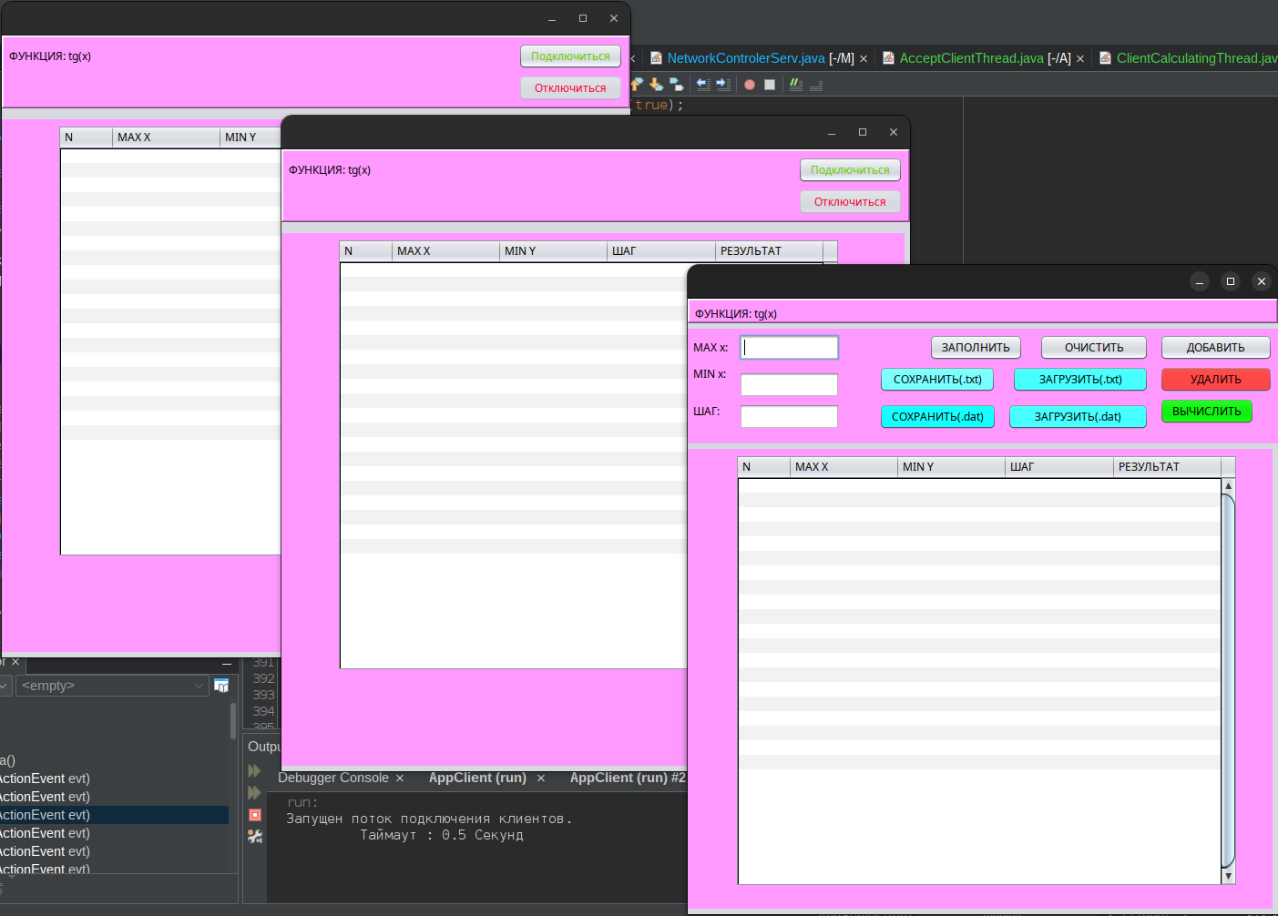
Далее было осуществлено подключение каждого клиентов к серверу посредством нажатия кнопки «Подключиться». После этого в пользовательском интерфейсе серверного приложения были введены значения полей начальных величин, была нажата кнопка «Добавить», а затем - «Вычислить», после чего GUI трех процессов стали выглядеть так:
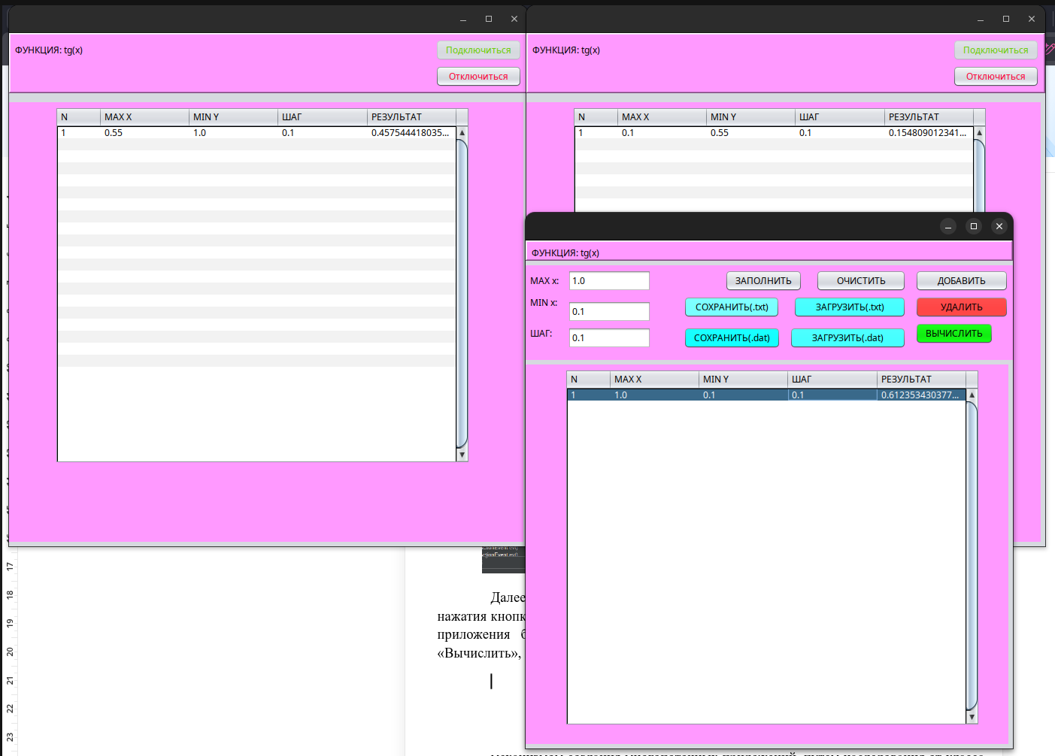
Далее мы нажали кнопку «Отключиться» в одном из окон клиетского приложения, были введены иные значение для полей начальных величин, а затем - «Вычислить», после чего GUI трех процессов стали выглядеть так:
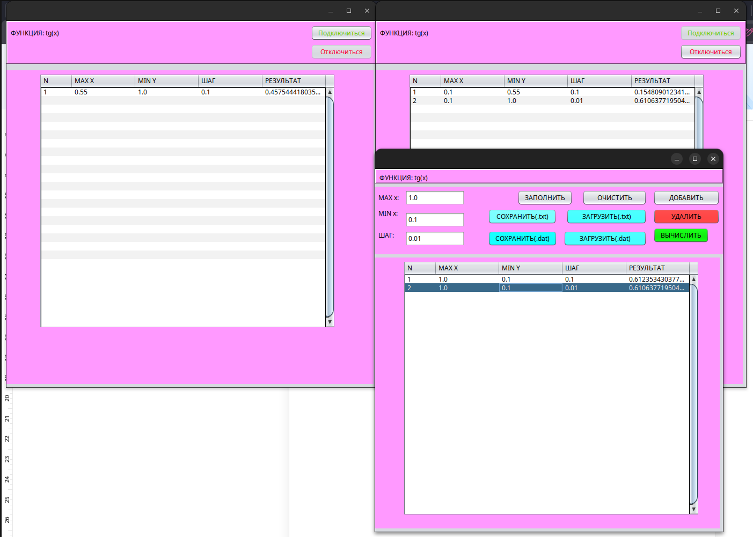
Консольный лог appClient (1 Клиента):
run:
Сервер запущен
Запущен цикл взаимодействия с сервером
Принято check
Отправлено ready
Первичные вычисления: 2201 Создание нитей: 7143123 Вычисления: 240888
Цикл взаимодействия с сервером (завершено)
BUILD SUCCESSFUL (total time: 9 minutes 41 seconds)
Консольный лог appClient (2 Клиент):
run:
Сервер запущен
Запущен цикл взаимодействия с сервером
Принято check
Отправлено ready
Первичные вычисления: 2785 Создание нитей: 646022 Вычисления: 49917
Принято check
Отправлено ready
Первичные вычисления: 815 Создание нитей: 4543418 Вычисления: 255598
Цикл взаимодействия с сервером (завершено)
BUILD SUCCESSFUL (total time: 9 minutes 27 seconds)
Консольный лог AppServer(Сервер):
run:
Запущен поток подключения клиентов.
Таймаут : 0.5 Секунд
Вычисления интеграла...
Запуск проверки доступности всех клиентов...
Статусы клиентов:
Клиент 0
true
Готовность к вычислениям
Клиент 1
true
Готовность к вычислениям
Проверка доступности клиентов была осуществлена коректно.
Количество доступных клиентов: 2
Киличество удаленных клиентов: 0
Время выполнения: 6 ms
Клиент 0
Интеграл посчитан корректно.
Время выполнения : 18 ms
Интеграл: 0.15480901234171246
Клиент 1
Интеграл посчитан корректно.
Время выполнения : 15 ms
Интеграл: 0.612353430377399
Вычисления интеграла ЗАВЕРШЕНО
Время: 36 ms
Вычисления интеграла...
Запуск проверки доступности всех клиентов...
Статусы клиентов:
Exception in thread "Thread-6" java.lang.NullPointerException: Cannot invoke "String.equals(Object)" because "this.strResultPing" is null
at ClientPingThread.run(ClientPingThread.java:34)
Клиент 0
true
Готовность к вычислениям
Клиент 1
false

Проверка доступности клиентов была осуществлена коректно.
Количество доступных клиентов: 1
Киличество удаленных клиентов: 1
Время выполнения: 3 ms
Клиент 0
Интеграл посчитан корректно.
Время выполнения : 5 ms
Интеграл: 0.6106377195047363
Вычисления интеграла ЗАВЕРШЕНО
Время: 9 ms
Сокет сервера удачно закрыт
Потока подключения клиентов (ЗАВЕРШЕН)
BUILD SUCCESSFUL (total time: 9 minutes 25 seconds)

Выводы: В резульате выполнения лабораторной работы познакомились с созданием клиент серверных архитектур при помощи работы с классами ServerSocket, Socket и классами, реализующими абстракцию на их потоками (stream) BufferedReader и PrintWriter. Для каждой операции по взаимодейтствии с клиентом на стороне сервера создается отдельный поток (thread), что не дает выигрыша в произдовадительности в данных условиях по причине «долгих» системных вызовов. но хорошо подойдет как архитектурное решение для более долгих операций взаимодейстия. Прошу заметить, что оптмальным все же считаю подход, при котором одному клиенту ставится в соответствие один дополнительный поток (thread), но для удобства разработки архитектуры производительностью было решено пожертвовать.

